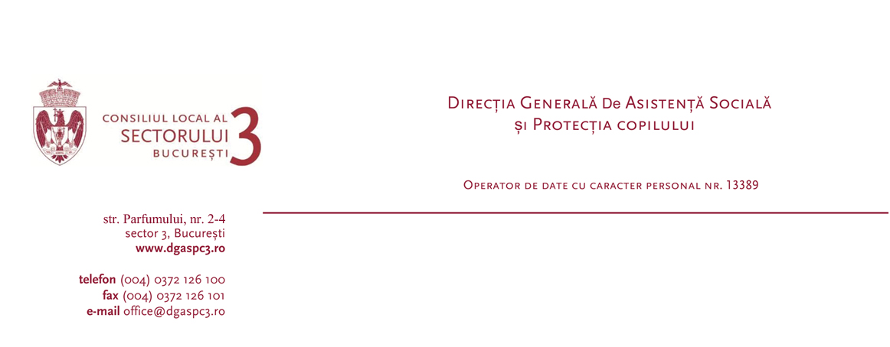

DOMNULE/DOAMNA DIRECTOR,

Subsemnatul(a).………………............…………………,CNP: |__|__|__|__|__|__|__|__|__|__|__|__|__|
fiul/fiica lui ………..…….. şi al/a ………..………., legitimat(ă) cu CI/BI seria ..... nr. …..........., cu domiciliul în Bucureşti, sector 3, str. …………………………………. nr. ...., bl. ...., sc. ....., et. ........., ap..........., interfon ……….. Telefon. ........................................

e-mail: ...............................................................

Vă rog a-mi aproba eliberarea:

- Certificatului de încadrare în grad de handicap necesar aplicării art. 52 / art. 53* din Legea nr. 360/2023 privind sistemul public de pensii și

- Adeverinței pentru pensionare conform Ordinului nr. 8872/2024 care reglementează modelul de ”Adeverință pentru pensionare”,

în vederea depunerii la Casa de Pensii.

Anexez la prezenta cerere următoarele documente:
- copie CI/BI;
- copii certificate de încadrare în grad de handicap**

* se referă la persoanele cu deficiență vizuală gravă
** se anexează copii ale tuturor certificatelor de încadrare în grad de handicap deținute, indiferent de instituția emitentă

Data …………………… Semnătura …………………………

Datele dumneavoastră cu caracter personal sunt prelucrate de D.G.A.S.P.C. Sector 3 în conformitate cu art. 6 din Regulamentul UE 679/2016 în scopul îndeplinirii atribuțiilor legale. Datele pot fi dezvăluite unor terți în baza unui temei legal justificat. Vă puteți exercita drepturile prevăzute în Regulamentul UE 679/2016, printr-o cerere scrisă, semnată și datată transmisă pe adresa D.G.A.S.P.C. Sector 3.

